ANÁLISIS ACUMULATIVO PRECIO DE LA VIVIENDA EN ESPAÑA
El precio de la vivienda de segunda mano ha caído un -30% en los últimos 15 años

- Ha caído un -17% en los últimos 10 años y, en cambio, ha subido un 16% en los últimos cinco años
- Navarra, Murcia y Aragón son las comunidades que más han caído en los últimos 15 años
- Baleares es la comunidad que más ha subido en los últimos 5 años, en concreto se ha incrementado el precio un 51% en el último lustro

Madrid, 24 de febrero de 2021
El precio acumulativo de la vivienda en venta ha subido en España un 16% en 5 años y ha caído un -17% en 10 años y un -30% en los últimos 15 años, según el estudio “Variación acumulativa de la vivienda en España en 2020”, basado en los precios de la vivienda en venta del mes de diciembre de los últimos 15 años del Índice Inmobiliario Fotocasa.
Variación acumulativa (%) por años en España

“El precio de la vivienda de segunda mano se ha ido incrementando de forma ininterrumpida desde octubre de 2016 hasta finales de 2019. Probablemente como consecuencia de la recuperación económica del país después de la gran crisis. Lo que explica que el precio acumulativo se haya incrementado un 16% en comparación con los diez años anteriores. A nivel anual hemos cerrado el año 2020 con leves subidas causadas por la gran demanda de compraventa que se ha despertado con mucha fuerza tras el confinamiento y las restricciones de movilidad, por lo que podríamos continuar con incrementos del precio de la vivienda de segunda mano en los próximos meses si continúa esta gran demanda de vivienda para comprar”, explica Anaïs López, directora de Comunicación de Fotocasa.
CCAA con porcentajes (%) acumulativo

CCAA | (%) Acumulativo 15 años (2020 vs 2005) | (%) Acumulativo 10 años (2020 vs 2010) | (%) Acumulativo 5 años (2020 vs 2015) | (%) Acumulativo 1 año (2020 vs 2019)
Andalucía | -28% | -15% | 16% | 0,04%
Aragón | -46% | -33% | 3% | -0,9%
Asturias | -33% | -31% | -1,2% | 0,04%
Baleares | 17% | 20% | 51% | -0,4%
Canarias | -12% | -1% | 38% | 1,3%
Cantabria | -29% | -29% | 1,1% | 0,3%
Castilla y León | -30% | -26% | -2,1% | 0,8%
Castilla-La Mancha | -42% | -31,7% | 7,4% | 1,3%
Cataluña | -27% | -17% | 21% | -0,7%
Comunitat Valenciana | -34% | -19% | 14% | 0,2%
Extremadura | -9% | -25% | 5,3% | 1,7%
Galicia | -19% | -22% | -2,6% | 0,8%
La Rioja | -41% | -33% | 5,3% | -0,5%
Madrid | -15% | 3% | 39% | 0,4%
Navarra | -49% | -32% | 4,7% | -0,6%
País Vasco | -32% | -23% | 4,9% | 0,5%
Región de Murcia | -45% | -30% | 0,7% | -0,6%
España | -30% | -17% | 16% | -0,1%
“En cuanto al porcentaje acumulativo en comparación con el 2019, el leve descenso registrado se explica debido al cambio de tendencia detectado a finales de 2019, donde comenzamos a observar ligeras caídas, que se mantuvieron durante los meses más duros del coronavirus del 2020, hasta el último trimestre del año. Esto es un signo de que el mercado se está estabilizando y que tiende a la moderación. Aun así no esperamos grandes transformaciones en materia de descensos, ya que nos encontramos un 37% por debajo de los precios máximos que se alcanzaron en los años del boom inmobiliario”, apunta la directora de Comunicación.

Analizando los precios que se pagaban por una vivienda en venta en 2015, el precio medio del metro cuadrado de la vivienda se ha incrementado un 16% en España (de 1.619 euros/m² en diciembre de 2015, a los 1.876 euros/m² en diciembre de 2020). Así, los españoles hace 5 años (2015) debían pagar por la venta de una vivienda de 80 m² una media de 129.545 euros, frente a los 150.073 euros que se paga como media en España en 2020.
Precio medio de una vivienda de 80 m² por CCAA

CCAA | Precio de una vivienda de 80 m² en 2005 | Precio de una vivienda de 80 m² en 2010 | Precio de una vivienda de 80 m² en 2015 | Precio de una vivienda de 80 m² en 2020
Andalucía | 183.840 € | 154.711 € | 114.038 € | 131.936 €
Aragón | 229.280 € | 185.266 € | 119.292 € | 123.412 €
Asturias | 187.040 € | 181.720 € | 127.583 € | 126.093 €
Baleares | 190.480 € | 186.792 € | 147.868 € | 223.502 €
Canarias | 160.800 € | 142.227 € | 102.732 € | 141.295 €
Cantabria | 197.760 € | 195.780 € | 138.069 € | 139.528 €
Castilla y León | 163.600 € | 155.125 € | 116.951 € | 114.464 €
Castilla-La Mancha | 155.040 € | 132.105 € | 83.982 € | 90.194 €
Cataluña | 273.440 € | 239.558 € | 163.672 € | 198.426 €
Comunitat Valenciana | 174.160 € | 141.679 € | 100.486 € | 114.932 €
Extremadura | 102.960 € | 125.492 € | 88.854 € | 93.530 €
Galicia | 156.400 € | 162.702 € | 130.442 € | 127.114 €
La Rioja | 191.600 € | 166.978 € | 106.830 € | 112.523 €
Madrid | 289.360 € | 238.644 € | 176.199 € | 244.687 €
Navarra | 264.400 € | 198.213 € | 129.057 € | 135.182 €
País Vasco | 340.960 € | 298.892 € | 220.407 € | 231.263 €
Región de Murcia | 168.720 € | 132.834 € | 92.008 € | 92.614 €
España | 214.774 € | 180.932 € | 129.545 € | 150.073 €
Los baleares son los más afectados por el incremento de la venta
En cuanto a las comunidades autónomas que han visto incrementar el acumulativo del precio de la vivienda en venta en los últimos 5 años, tres de ellas superan la subida del 30%, según el estudio de Fotocasa. Así, los compradores de Baleares (51%), Madrid (39%) y Canarias (38%) son los que más han pagado por la compra de una vivienda en 2020.
Por otro lado, tres comunidades autónomas han visto descender el acumulativo del precio de la vivienda en venta desde 2015 (5 años) y son: Galicia (-2,6%), Castilla y León (-2,1%) y Asturias (-1,2%).

Comparativa del acumulativo de la vivienda en venta en España
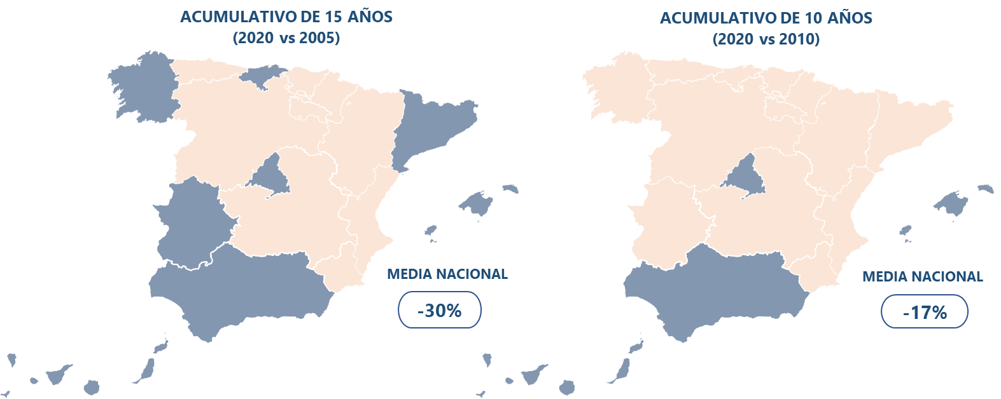

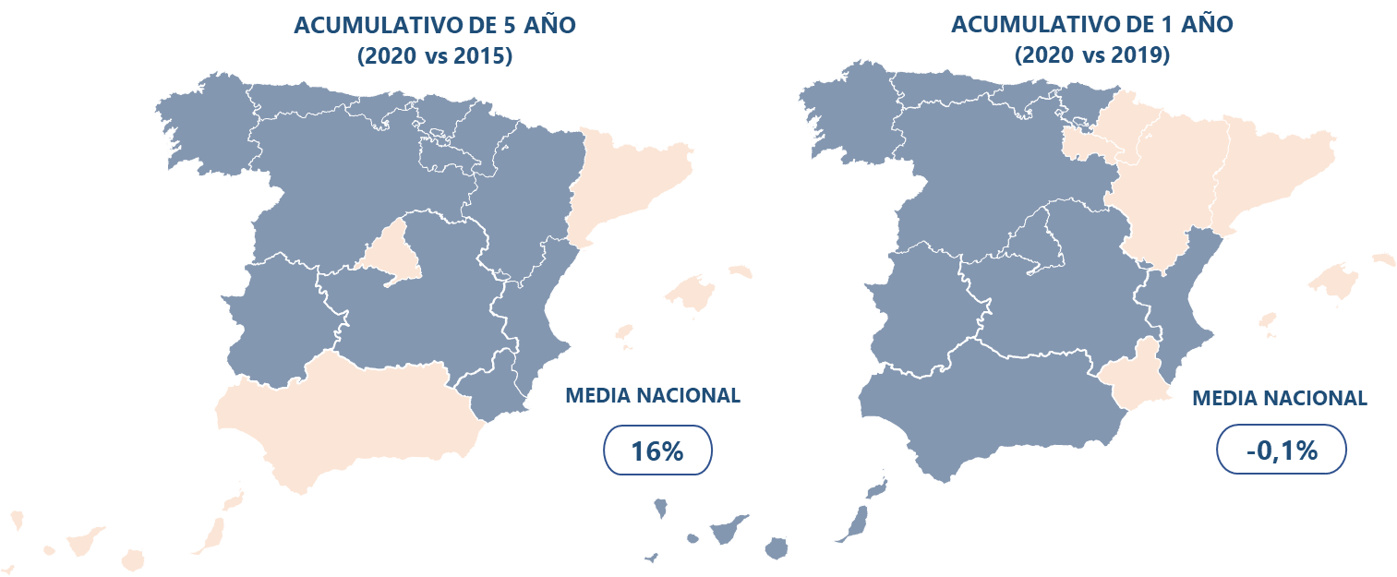

Por capitales de provincia
Palma de Mallorca es la única ciudad de España cuyo incremento acumulativo de la vivienda en venta es superior al 50%, en concreto, el precio de diciembre de 2020 es un 58% más respecto al año 2015, pero apenas se ha incrementado un 0,1% respecto al 2019, según el estudio de Fotocasa.
Por una vivienda de 80 metros cuadrados en régimen de venta en Palma de Mallorca se pagaba 151.880 euros hace 5 años (1.899 €/m² en 2015), mientras que en 2020 se ha pagado 239.558 euros (2.994 €/m² en 2020).
Las diez ciudades con mayor incremento acumulativo de venta en España los últimos 5 años (desde 2015) son: Palma de Mallorca (58%), Madrid Capital (42%), Málaga Capital (40%), Las Palmas de Gran Canaria (36%), Donostia - San Sebastián (35%), Valencia Capital (32%), Girona Capital (27%), Barcelona Capital (27%), Vitoria - Gasteiz (22%) y Pamplona / Iruña (21%).
Por otro lado, las ciudades con descensos acumulativos en el precio de la vivienda en venta desde 2015 son: Teruel capital (-12%), Soria capital (-7,5%), Zamora capital (-6,1%), Ávila capital (-4,9%), Jaén capital (-3,4%), Almería capital (-2,0%), Ciudad Real capital (-1,8%), Huesca capital (-0,8%) y Oviedo (-0,02%).
Capitales con porcentaje (%) acumulativo

Ciudad | Acumulativo 15 años (2020 vs 2005) | Acumulativo 10 años (2020 vs 2010) | Acumulativo 5 años (2020 vs 2015) | Acumulativo 1 año (2020 vs 2019)
Palma de Mallorca | 28% | 29% | 58% | 0,1%
Madrid capital | -9% | 9,5% | 42% | -0,2%
Málaga capital | -10% | 7,0% | 40% | -0,5%
Las Palmas de Gran Canaria | -12% | 4,3% | 36% | -0,3%
Donostia - San Sebastián | -5% | 2,2% | 35% | 1,0%
Valencia capital | -19% | -4,9% | 32% | 1,1%
Girona capital | -28% | -16% | 27% | -0,9%
Barcelona capital | -5% | 8,2% | 27% | -0,7%
Vitoria - Gasteiz | - | -19% | 22% | 1,3%
Pamplona / Iruña | -32% | -20% | 21% | -1,0%
Sevilla capital | -14% | -18% | 20% | -0,6%
Cádiz capital | -20% | -15% | 19% | 0,3%
Tarragona capital | -33% | -30% | 18% | 1,6%
Santa Cruz de Tenerife capital | -15% | -18% | 18% | 0,3%
Pontevedra capital | - | -9,6% | 18% | -0,3%
Granada capital | -20% | -17% | 16% | -0,5%
Logroño | - | -26% | 15% | -0,8%
Alicante / Alacant | -21% | -14% | 14% | -0,6%
Bilbao | -17% | -14% | 13% | -0,6%
Zaragoza capital | -45% | -31% | 13% | -1,1%
Valladolid capital | -33% | -22% | 12% | 0,0%
Guadalajara capital | -47% | -35% | 10% | 0,2%
Segovia capital | - | -33% | 9,6% | -0,6%
Cáceres capital | - | -29% | 8,8% | -1,0%
A Coruña capital | 4,9% | -14% | 8,8% | 0,3%
Cuenca capital | - | -29% | 8,1% | 0,9%
Lugo capital | - | -28% | 8,0% | 0,5%
Lleida capital | -43% | -36% | 8,0% | -1,4%
Badajoz capital | - | -28% | 6,9% | 1,6%
Santander | -25% | -26% | 6,6% | 0,4%
Córdoba capital | -39% | -32% | 5,2% | -0,4%
Huelva capital | - | -27% | 5,0% | -1,2%
Palencia capital | - | -25% | 4,5% | 5,7%
Albacete capital | - | -33% | 4,5% | -0,8%
Burgos capital | - | -32% | 4,5% | 0,5%
Castellón de la Plana | -41% | -33% | 3,2% | 0,1%
Murcia capital | -39% | -26% | 2,4% | -1,4%
Toledo capital | -44% | -37% | 2,1% | -0,1%
León capital | - | -26% | 2,0% | -0,2%
Ourense capital | - | -20% | 1,1% | -0,1%
Salamanca capital | -35% | -28% | 1,0% | -0,4%
Oviedo | -29% | -29% | -0,02% | 0,0%
Huesca capital | - | -33% | -0,8% | -4,0%
Ciudad Real capital | - | -37% | -1,8% | -0,1%
Almería capital | -40% | -35% | -2,0% | 0,6%
Jaén capital | - | -35% | -3,4% | -0,5%
Ávila capital | - | -37% | -4,9% | 1,0%
Zamora capital | - | -29% | -6,1% | 0,2%
Soria capital | - | -36% | -7,5% | -0,2%
Teruel capital | - | - | -12% | -4,6%

Precio medio de una vivienda de 80 m² por ciudades

Ciudad | Precio de una vivienda de 80 m² en 2005 | Precio de una vivienda de 80 m² en 2010 | Precio de una vivienda de 80 m² en 2015 | Precio de una vivienda de 80 m² en 2020
A Coruña capital | 178.023 € | 218.069 € | 171.737 € | 186.799 €
Albacete capital | - | 173.627 € | 110.687 € | 115.698 €
Alicante / Alacant | 166.398 € | 151.526 € | 114.960 € | 130.690 €
Almería capital | 178.960 € | 163.397 € | 108.812 € | 106.585 €
Ávila capital | - | 150.375 € | 99.263 € | 94.445 €
Badajoz capital | - | 150.920 € | 102.288 € | 109.297 €
Barcelona capital | 371.291 € | 325.318 € | 276.769 € | 351.962 €
Bilbao | 323.317 € | 313.984 € | 237.245 € | 269.235 €
Burgos capital | - | 195.662 € | 127.690 € | 133.395 €
Cáceres capital | - | 143.290 € | 93.309 € | 101.531 €
Cádiz capital | 245.043 € | 229.648 € | 163.345 € | 194.962 €
Castellón de la Plana | 163.886 € | 145.138 € | 94.036 € | 97.003 €
Ciudad Real capital |  | 156.119 € | 100.204 € | 98.394 €
Córdoba capital | 192.050 € | 173.717 € | 111.726 € | 117.498 €
Cuenca capital | - | 145.969 € | 96.026 € | 103.764 €
Donostia - San Sebastián | 470.198 € | 435.590 € | 329.919 € | 445.354 €
Girona capital | 249.756 € | 215.831 € | 141.470 € | 180.316 €
Granada capital | 191.667 € | 184.464 € | 131.019 € | 152.503 €
Guadalajara capital | 214.607 € | 176.730 € | 104.240 € | 114.668 €
Huelva capital | - | 139.113 € | 96.247 € | 101.069 €
Huesca capital | - | 160.821 € | 109.108 € | 108.190 €
Jaén capital | - | 163.178 € | 110.345 € | 106.625 €
Las Palmas de Gran Canaria | 193.949 € | 163.515 € | 124.975 € | 170.571 €
León capital |  | 164.124 € | 118.342 € | 120.733 €
Lleida capital | 161.666 € | 146.101 € | 85.935 € | 92.781 €
Logroño | - | 181.886 € | 117.136 € | 134.915 €
Lugo capital | - | 152.991 € | 101.954 € | 110.103 €
Madrid capital | 337.329 € | 280.242 € | 215.624 € | 306.907 €
Málaga capital | 207.473 € | 174.446 € | 132.933 € | 186.576 €
Murcia capital | 179.039 € | 148.216 € | 106.576 € | 109.179 €
Ourense capital | - | 154.098 € | 121.607 € | 122.950 €
Oviedo | 187.003 € | 186.776 € | 132.829 € | 132.798 €
Palencia capital | - | 164.386 € | 117.959 € | 123.318 €
Palma de Mallorca | 187.520 € | 186.331 € | 151.880 € | 239.558 €
Pamplona / Iruña | 278.069 € | 235.339 € | 156.395 € | 189.187 €
Pontevedra capital | - | 158.353 € | 121.758 € | 143.114 €
Salamanca capital | 232.388 € | 209.185 € | 149.984 € | 151.466 €
Santa Cruz de Tenerife capital | 153.678 € | 159.050 € | 110.408 € | 130.474 €
Santander | 229.113 € | 230.510 € | 160.533 € | 171.087 €
Segovia capital | - | 196.165 € | 119.385 € | 130.804 €
Sevilla capital | 196.745 € | 205.626 € | 140.645 € | 168.472 €
Soria capital | - | 168.659 € | 116.910 € | 108.174 €
Tarragona capital | 198.534 € | 191.468 € | 112.618 € | 133.104 €
Teruel capital | - | - | 114.117 € | 99.954 €
Toledo capital | 193.820 € | 172.997 € | 106.944 € | 109.212 €
Valencia capital | 203.330 € | 173.525 € | 124.521 € | 164.977 €
Valladolid capital | 204.842 € | 174.403 € | 121.437 € | 136.489 €
Vitoria - Gasteiz | - | 253.103 € | 166.478 € | 203.923 €
Zamora capital | - | 150.072 € | 113.491 € | 106.601 €
Zaragoza capital | 261.822 € | 210.260 € | 128.431 € | 145.258 €

Sobre Fotocasa
Portal inmobiliario que cuenta con inmuebles de segunda mano, promociones de obra nueva y viviendas de alquiler. Cada mes genera un tráfico de 34 millones de visitas (75% a través de dispositivos móviles). Mensualmente elabora el índice inmobiliario Fotocasa, un informe de referencia sobre la evolución del precio medio de la vivienda en España, tanto en venta como en alquiler.
Fotocasa pertenece a Adevinta, una empresa 100% especializada en Marketplace digitales y el único “pure player” del sector a nivel mundial. Con presencia en 12 países de Europa, América Latina y África del Norte, el conjunto de sus plataformas locales recibe un promedio de 1.500 millones de visitas cada mes.
Más información sobre Fotocasa.
En España, Adevinta, antes Schibsted Spain, es una de las principales empresas del sector tecnológico del país y un referente de transformación digital. En sus 40 años de trayectoria en el mercado español de clasificados, los negocios de Adevinta han evolucionado del papel al online hasta convertirse en el referente de Internet en sectores relevantes como inmobiliaria (Fotocasa y habitaclia), empleo (Infojobs.net), motor (coches.net y motos.net) y segunda mano (Milanuncios y vibbo). Sus más de 18 millones de usuarios al mes sitúan Adevinta entre las diez compañías con mayor audiencia de Internet en España (y la mayor empresa digital española). Adevinta cuenta en la actualidad con una plantilla de más de 1.000 empleados en España.

Toda nuestra información la puedes encontrar en nuestra Sala de Prensa.

Llorente y Cuenca Departamento Comunicación Fotocasa
Ramon Torné Anaïs López
rtorne@llorenteycuenca.com comunicacion@fotocasa.es
638 68 19 85 620 66 29 26

Fanny Merino
emerino@llorenteycuenca.com
663 35 69 75

